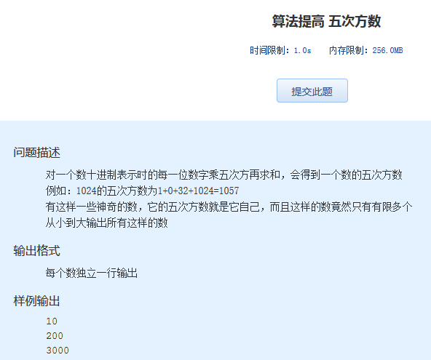算法提高 五次方数
时间限制：1.0s 内存限制：256.0MB

问题描述
对一个数十进制表示时的每一位数字乘五次方再求和，会得到一个数的五次方数
例如：1024的五次方数为1+0+32+1024=1057
有这样一些神奇的数，它的五次方数就是它自己，而且这样的数竟然只有有限多个
从小到大输出所有这样的数
输出格式
每个数独立一行输出
样例输出
10
200
3000

